Отчет по лабораторной работе №5

Архитектура компьютеров

Арутюнян Эрик Левонович

Содержание

# 1 Цель работы

Приобретение практических навыков работы в Midnight Commander. Освоение инструкций языка ассемблера mov и int.

# 2 Теоретическое введение

Midnight Commander (или просто mc) — это программа, которая позволяет просматривать структуру каталогов и выполнять основные операции по управлению файловой системой, т.е. mc является файловым менеджером. Midnight Commander позволяет сделать работу с файлами более удобной и наглядной. Для активации оболочки Midnight Commander достаточно ввести в командной строке mc и нажатьклавишу Enter (рис.5.1). В Midnight Commander используются функциональные клавиши F1 — F10 , к которым привязаны часто выполняемые операции (табл. 5.1). Таблица 5.1. Функциональные клавиши Midnight Commander Функцио- нальные клавиши Выполняемое действие F1 вызов контекстно-зависимой подсказки F2 вызов меню, созданного пользователем F3 просмотр файла, на который указывает подсветка в активной панели F4 вызов встроенного редактора для файла, на который указывает подсветка в активной панели Функцио- нальные клавиши Выполняемое действие F5 копирование файла или группы отмеченных файлов из каталога, отображаемого в активной панели, в каталог, отображаемый на второй панели F6 перенос файла или группы отмеченных файлов из каталога, отображаемого в активной панели, в каталог, отображаемый на второй панели F7 создание подкаталога в каталоге, отображаемом в активной панели F8 удаление файла (подкаталога) или группы отмеченных файлов F9 вызов основного меню программы F10 выход из программы Следующие комбинации клавиш облегчают работу с Midnight Commander: • • • • Tab используетсядляпереключениямимеждупанелями; ↑ и ↓ используется для навигации, Enter для входа в каталог или открытия файла (если в файле расширений mc.ext заданы правила связи определённых расширений файлов с инструментами их запуска или обработки); Ctrl + u (или через меню Команда > Переставить панели ) меняет местами содержимое правой и левой панелей; Ctrl + o (или через меню Команда > Отключить панели ) скрывает или возвращает панели Midnight Commander, за которыми доступен для работы командный интерпретатор оболочки и выводимая туда информация. Ctrl + x + d (или через меню Команда > Сравнить каталоги ) позволяет сравнить содер- жимое каталогов, отображаемых на левой и правой панелях. • Дополнительную информацию о Midnight Commander можно получить по команде man mc и на странице проекта [3].

# 3 Выполнение лабораторной работы

С помощью команды mc открыл Midnight Commander, нашел файл lab5-1.asm, зашел в него и ввел нужный текст. (рис. ??).

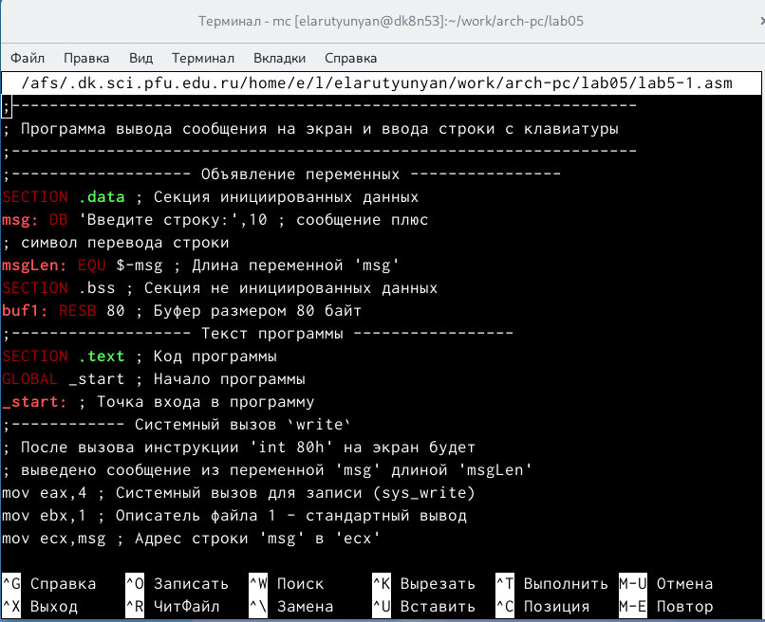

Открытие файла и ввод текста

Оттранслировал текст программы lab5-1.asm в объектный файл. Выполнил компоновку объектного файла и запустил получившийся исполняемый файл и ввел свои имя и фамилию. (рис. ??).

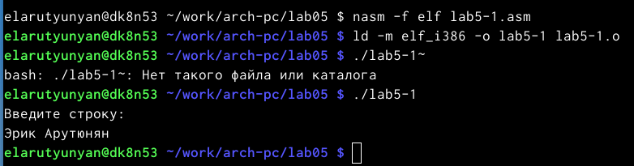

Оттранслирование, компоновка и запуск файла, ввод данных

Cкопировал файл lab-1.asm с именем lab-2.asm (рис. ??).

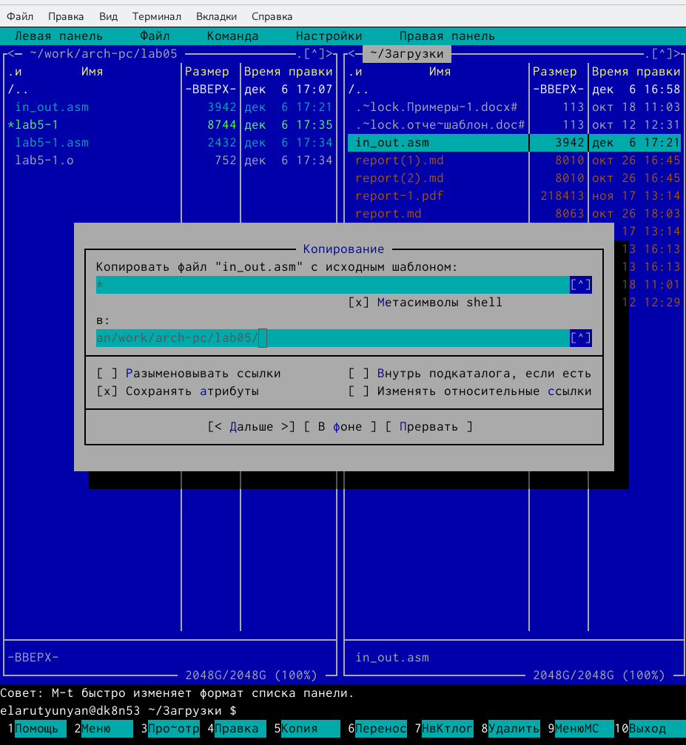

Копирование

После создании копии файла lab5-1.asm с именем lab5-2.asm и редактировал в нем текст (рис. ??).

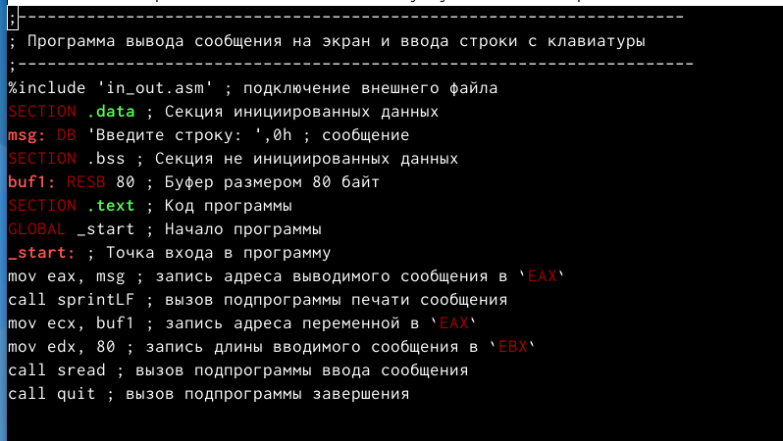

Создание и редактирование файла

Оттранслировал текст программы lab5-2.asm в объектный файл. Выполнил компоновку объектного файла и запустил получившийся исполняемый файл и ввел свои имя и фамилию.(рис. ??).

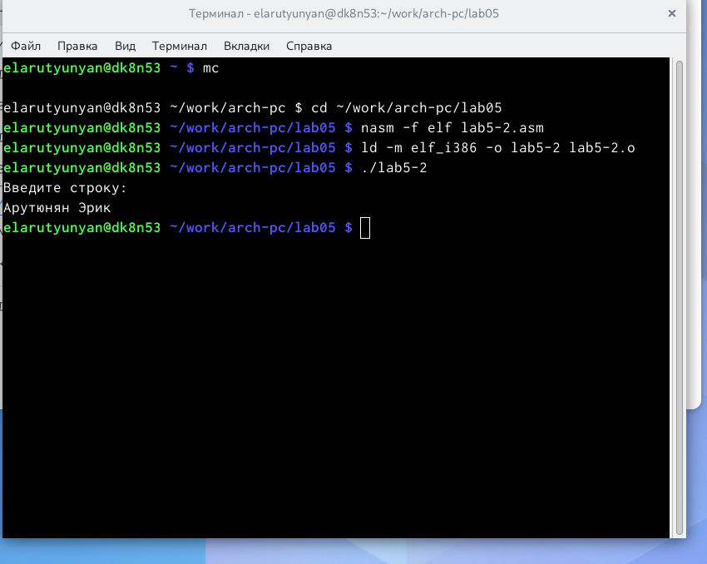

Оттранслирование, компоновка и запуск файла, ввод данных

#Выполнение самостоятельной работы

Копирую файл lab5-1.asm с именем lab5-1.1.asm (рис. ??).

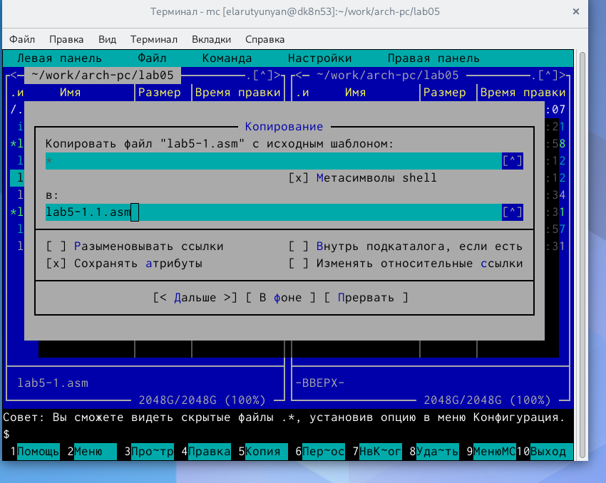

Копирование файла

Изменяю код программы, добавляя вывод введенной строки (рис. ??).

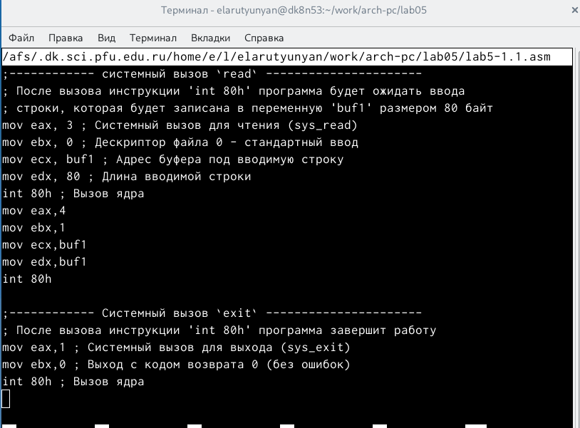

Изменение программы

Создаю объектный файл lab5-1.1.o, компоную его в исполняемый файл, запус- каю исполняемый файл (рис. ??).

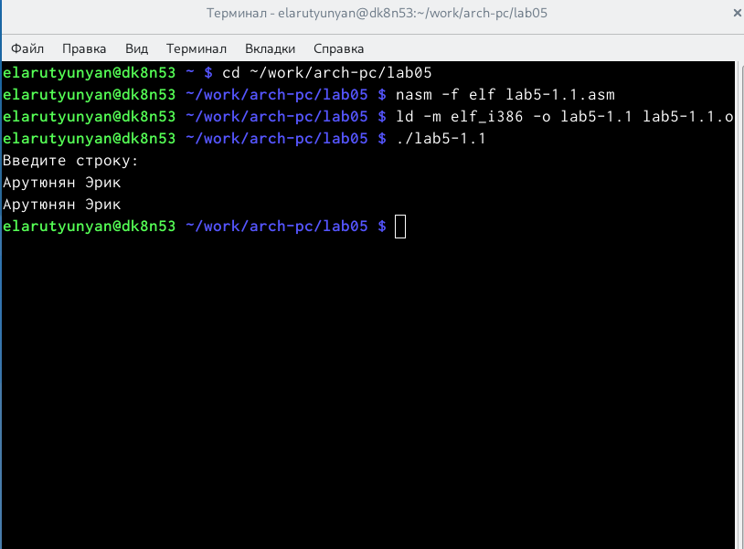

Запуск программы

Копирую файл lab5-2.asm с именем lab5-2.2.asm (рис. ??).

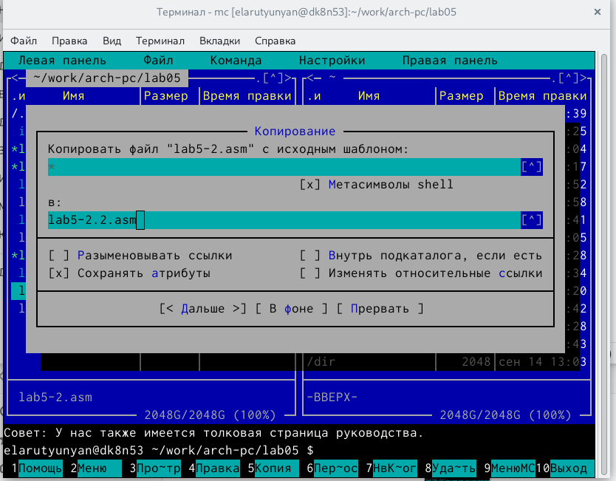

Копирование файла

Изменяю код программы, добавляя вывод введенной строки (рис. ??).

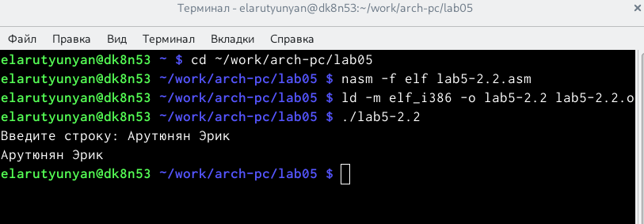

Изменение программы

Создаю объектный файл lab5-2.2.o, компоную его в исполняемый файл, запускаю исполняемый файл (рис. ??).

Запуск программы # Выводы

Я приобрел практических навыков работы в Midnight Commander. Освоение инструкций языка ассемблера mov и int.